

Міністерство освіти і науки України

Національний технічний університет України

„КПІ імені Ігоря Сікорського ”

Факультет інформатики та обчислювальної техніки

Кафедра інформаційних систем та технологій

**ЗВІТ**

лабораторна робота №6 з

курсу «Безпека програмного забезпечення»

Тема: «Засвоювання базових навичок OAuth2 авторизаційного протокола»

Перевірив: Виконав:

Група ІП-11 Головня Олександр

Київ 2024

**Завдання:**

Розширити Лабораторну роботу 4, змінивши логін сторінку на стандартну від SSO провайдера, для цього, треба зробити редірект на API_DOMAIN https://kpi.eu.auth0.com/authorize та додатково додати параметри Вашого аплікейшена client_id, redirect_uri, response_type=code, response_mode=query https://kpi.eu.auth0.com/authorize?client_id=JIvCO5c2IBHlAe2patn6l6q5H35qxti 0&r edirect_uri=http%3A%2F%2Flocalhost%3A3000&response_type=code&response _mo de=query

Надати код рішення.

**Додаткове завдання:**

Додатково розширити аплікайшен обробкою редіректа та отриманням юзер токена за допомогою code grant type. <https://auth0.com/docs/getstarted/authentication-and-authorization-flow/authorization-code-flow>

PS: Повний лістинг файлів, весь код та файли можна побачити тут:

<https://github.com/YeaLowww/KPI-ALL/tree/main/Third%20year/security>

**Результат виконання:**

Щоб змінити логін сторінку на стандартну від SSO провайдера я додав endpoint, який відповідає за перехід на сторінку авторизації.

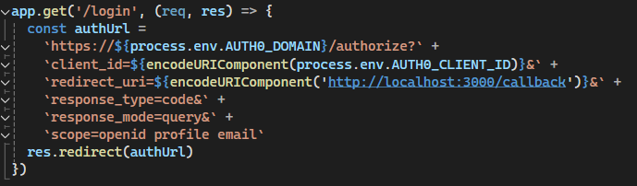

Якщо запустимо код, побачимо сторінку авторизації від провайдера:

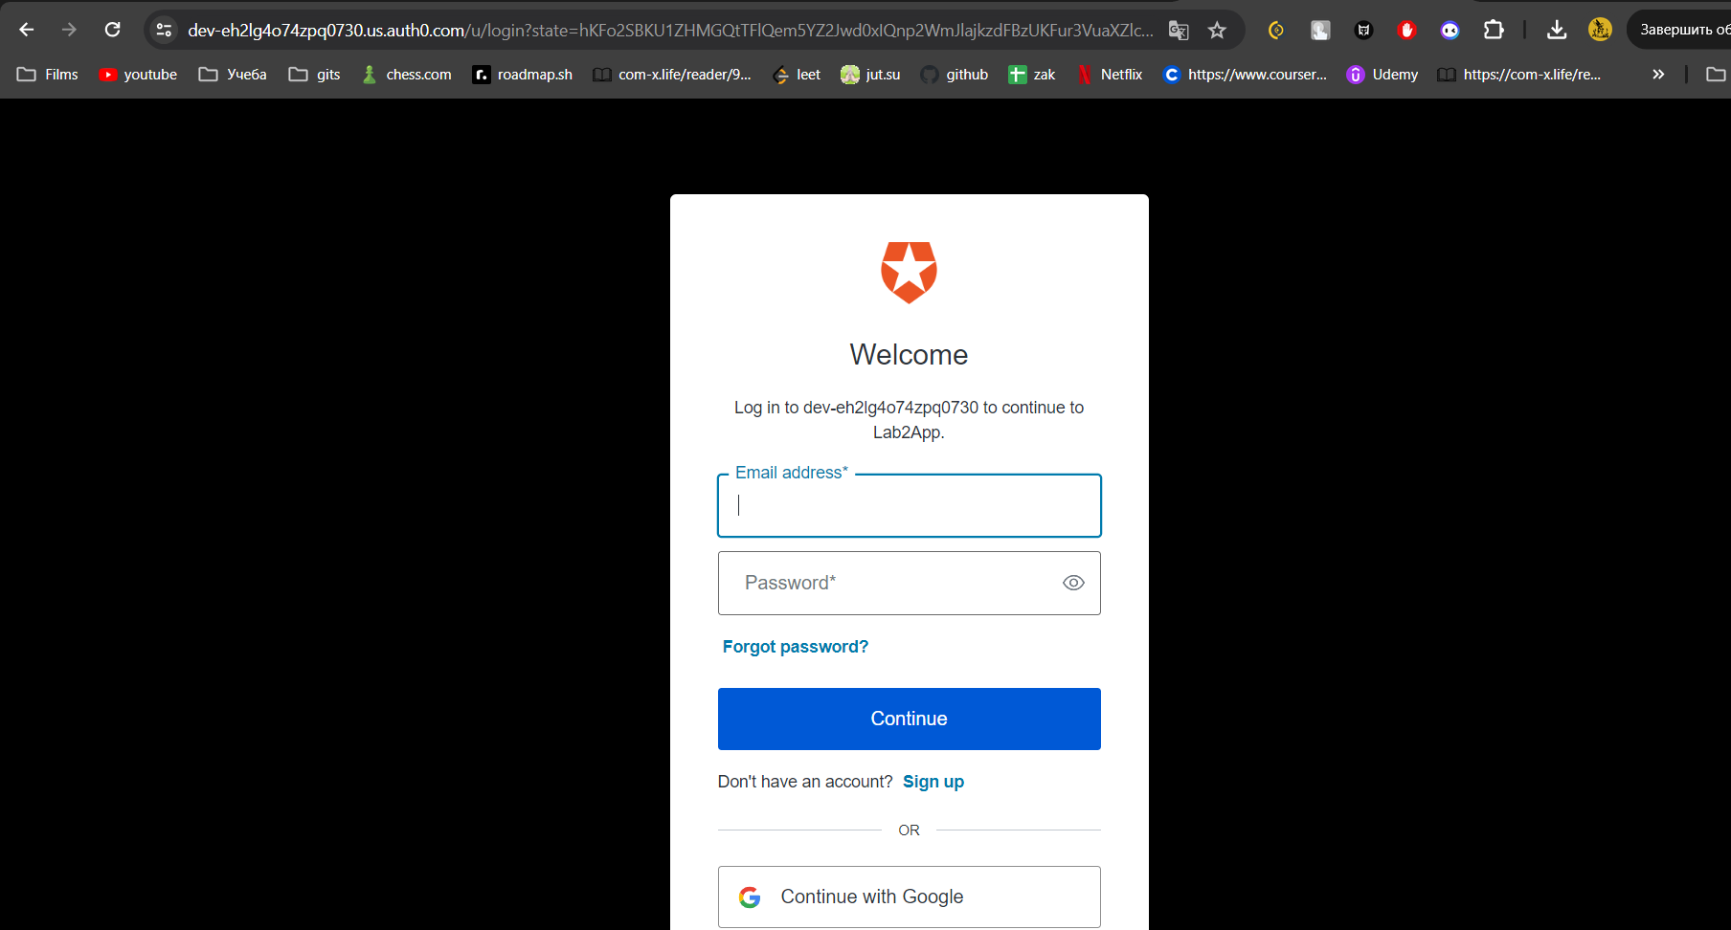

**Додаткове завдання:**

Для додаткового завдання створимо endpoint callback, при успішній авторизацій він надсилає наш токен на головну сторінку

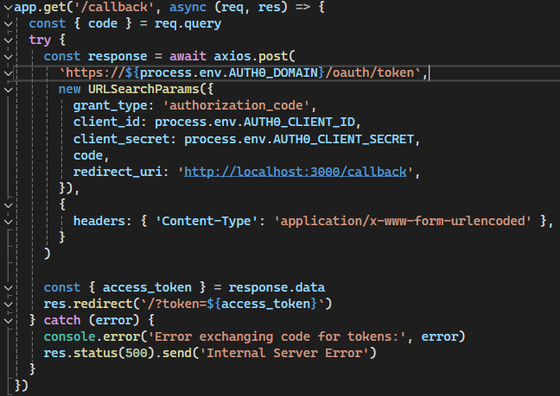

Не забути додати callback в Auth0

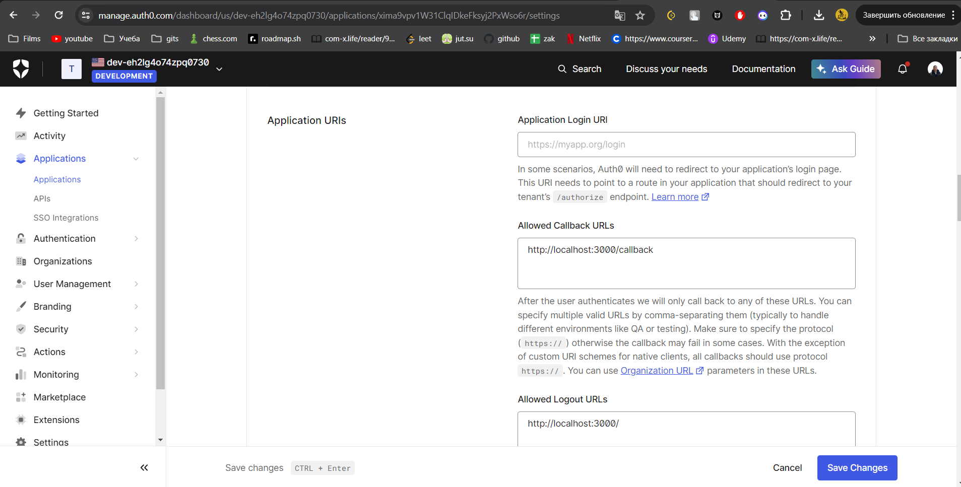

В результаті побачимо ту ж інформацію про користувача:

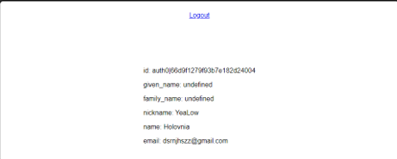

**Висновки:** У ході виконання лабораторної роботи було досліджено базові операції з системою авторизації Auth0. Було змінено авторизаційну сторінку на сторінку авторизації провайдеру за допомогою редіректу. Також виконане додаткове завдання для обробки callback, тепер після авторизації та перезавантаження відображається інформація про користувача.